**Unity3D教程：简单触发器实现自动开关门**

Posted on 2013年06月29日 by U3d / [Unity3D 基础教程](http://www.unitymanual.com/category/manual/unity3d-%e5%9f%ba%e7%a1%80%e6%95%99%e7%a8%8b)/被围观 108 次

首先确保你已经对门进行了动画的设置。

选择Window->Animation打开动画窗口，选中需要添加动画的门之后点击红色按钮创建新动画。

[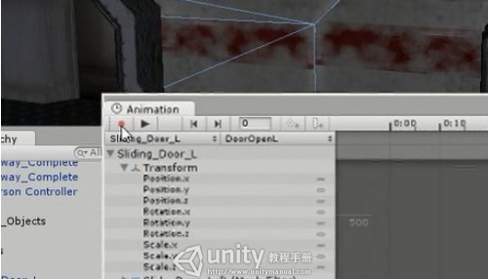](http://www.unitymanual.com/wp-content/uploads/2013/06/133.jpg)

Unity3D教程：简单触发器实现自动开关门

选中一个需要添加动画的要素之后（比如Postion.x），点击添加关键帧按钮：

[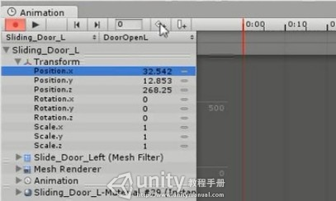](http://www.unitymanual.com/wp-content/uploads/2013/06/223.jpg)

Unity3D教程：简单触发器实现自动开关门

拖动时间轴，在动画终点的位置放手：

[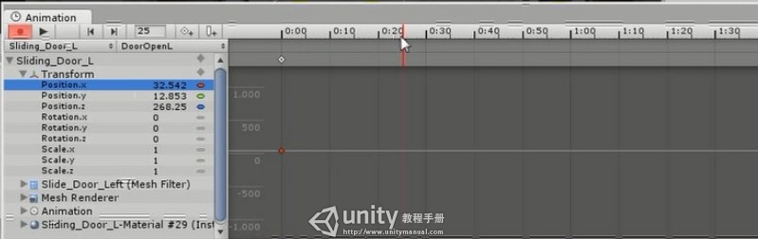](http://www.unitymanual.com/wp-content/uploads/2013/06/316.jpg)

Unity3D教程：简单触发器实现自动开关门

在场景中拖动那个门到想要停止的位置，创建动画终点的关键帧：

[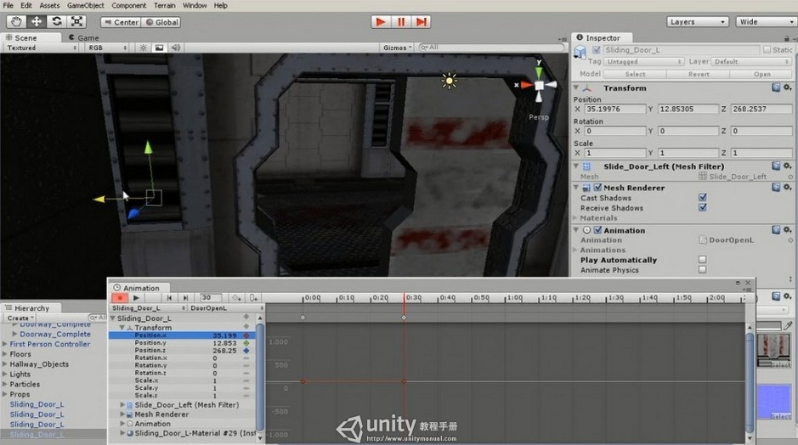](http://www.unitymanual.com/wp-content/uploads/2013/06/411.jpg)

Unity3D教程：简单触发器实现自动开关门

点击Animation面板上的播放键，可以预览一下门开动的效果。至此，简单的动画就算是制作完毕了。

接下来就是触发器的制作。先添加一个GameObject->CreaateOther->Sphere球形的物体，用它来作触发器。

[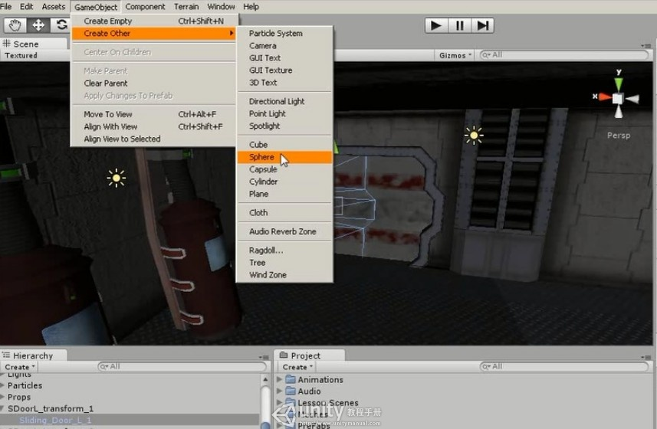](http://www.unitymanual.com/wp-content/uploads/2013/06/57.jpg)

Unity3D教程：简单触发器实现自动开关门

创建完毕之后，去掉勾选的MeshRender使得球体变成透明的：

[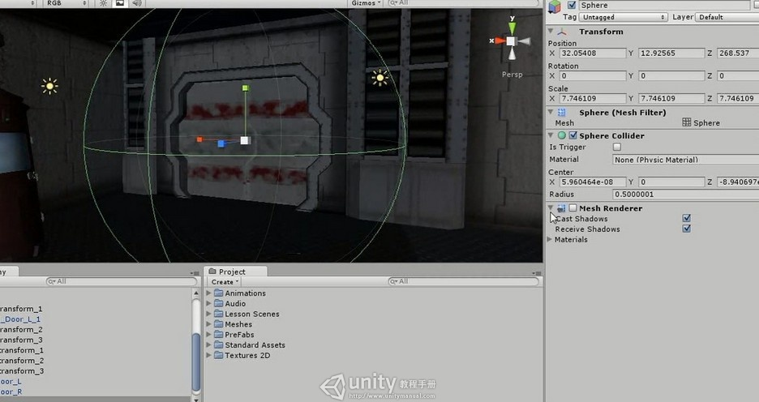](http://www.unitymanual.com/wp-content/uploads/2013/06/66.jpg)

Unity3D教程：简单触发器实现自动开关门

给这个球体添加一段Unity自带的脚本，使其具备触发器的功能：

[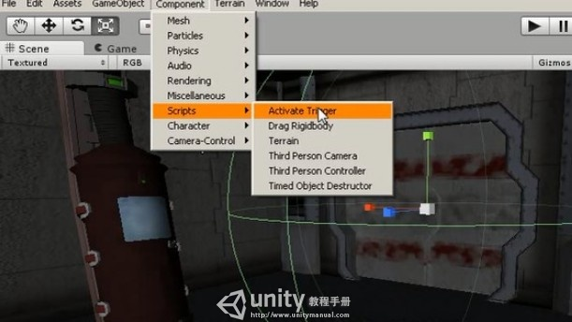](http://www.unitymanual.com/wp-content/uploads/2013/06/75.jpg)

Unity3D教程：简单触发器实现自动开关门

选择触发器的Target对象：

[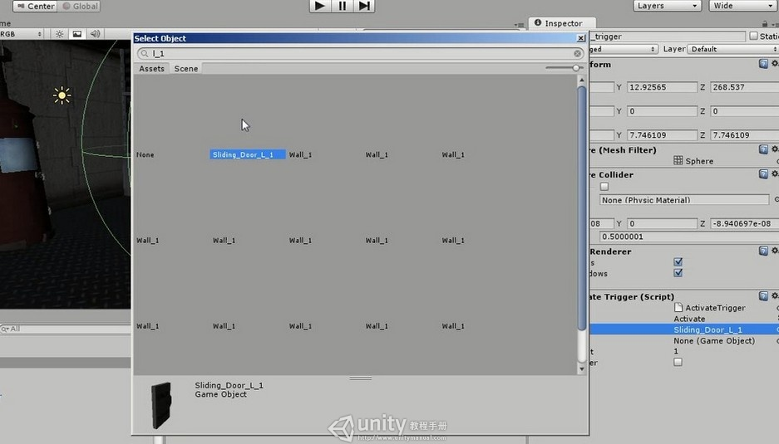](http://www.unitymanual.com/wp-content/uploads/2013/06/85.jpg)

Unity3D教程：简单触发器实现自动开关门

将其激活的事件设置为Animate：

[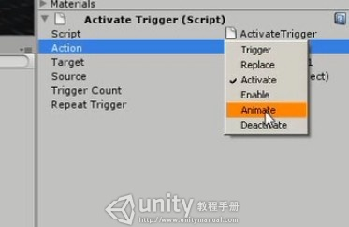](http://www.unitymanual.com/wp-content/uploads/2013/06/94.jpg)

Unity3D教程：简单触发器实现自动开关门

但是此时的球体是碰撞体，无法冲入实现触发器的功能，所以需要勾选Is Trigger选项：

[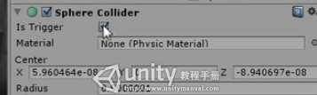](http://www.unitymanual.com/wp-content/uploads/2013/06/104.jpg)

Unity3D教程：简单触发器实现自动开关门

这个时候再次运行，便会发现门在我们接近的时候就会自动打开了。